TRYBE
Modulo III – Back-end

Bloco 23 – NoSQL

1) Introdução NoSQL e MongoDB

Introdução NoSQL

NoSQL = “Not Only SQL”

Principios
Bancos relacionais: ACID (Atomicity, Consistency, Isolation, Durability)
Não relacionais: BASE (Base Availability, Soft State and Eventually Consistent)
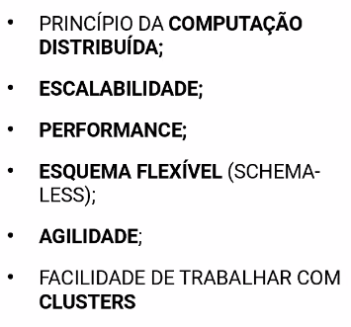

// escalabilidade vertical e horizontal

Bancos de dados open source VS distribuídos.
Distribuídos operando em computação distribuída, aumentando escalabilidade e performance.
Cluster: capacidade de um conjunto de servidores ou instâncias se conectarem a um BD. Vantagens de Fault Tolerance e Load Balancing.
Instância: coleção de memória e processos que interagem com o BD, que é o conjunto de arquivos físicos que realmente armazenam os dados.

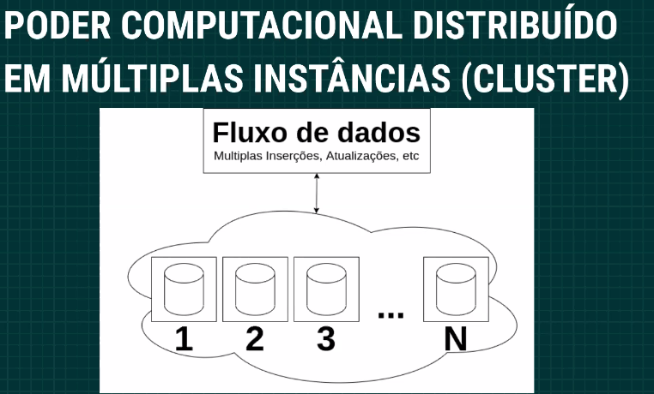

4 Classes (tipos de Bds) do NoSQL

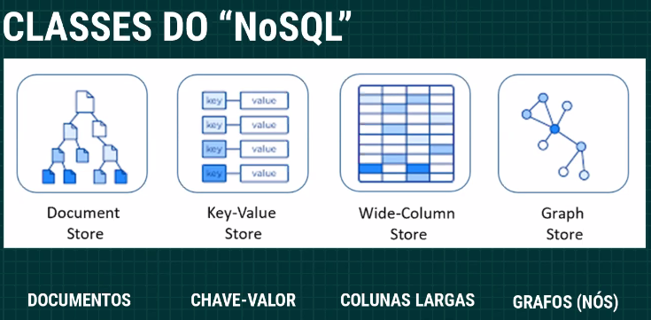

1/ Chave / Valor - Key / Value
Dados mais simples armazenados num esquema de registros compostos por uma chave (identificador do registro) e um valor (todo o conteúdo pertencente àquela chave). In-memory.
Ex: Redis

2/ Família de Colunas - Column Family
Dados armazenados omo um conjunto de três "chaves": linha, coluna e timestamp.
Ex: Cassandra

3/ Documentos – Document
Dados de maior complexidade armazenados em estilo JSON, podendo ter vários níveis e subníveis.

4/ Grafos – Graph
Dados muito complexos compostos por nós (vértices do grafo), relacionamentos (arestas do grafo) e as propriedades ou atributos de ambos.
Ex: neo4j, GraphQL

Instalar MongoDB

Três tipos de instalação
- Standalone (ambientes de desenvolvimento)
- Replica Set (ambientes de produção
- Shard (modo para escalar a escrita de informações no banco)

Instalar (Standalone - MongoDB Community Edition – no Linux)

wget -qO - https://www.mongodb.org/static/pgp/server-4.2.asc | sudo apt-key add -
(opcional) sudo apt-get install gnupg
echo "deb [ arch=amd64 ] https://repo.mongodb.org/apt/ubuntu bionic/mongodb-org/4.2 multiverse" | sudo tee /etc/apt/sources.list.d/mongodb-org-4.2.list

sudo apt-get update
sudo apt-get install -y mongodb-org

Iniciar MongoDB

sudo service mongod start
verificar com sudo service mongod status
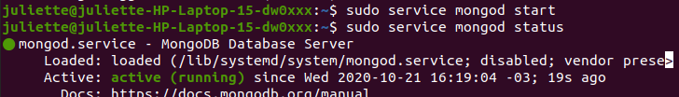
parar com sudo service mongod stop

saber versão instalada mongod --version

Configurar
Para iniciar junto ao sistema sudo systemctl enable mongod.service ou cancelar isso sudo systemctl disable mongod.service

Desinstalar
sudo service mongod stop
sudo apt-get purge mongodb-org*
sudo apt-get autoremove
sudo apt-get autoclean
sudo rm -rf /var/log/mongodb
sudo rm -rf /var/lib/mongodb

Se conectar ao MongoDB Shell

Ou seja como usar o Mongo no CLI (Command Line Interface):

mongo
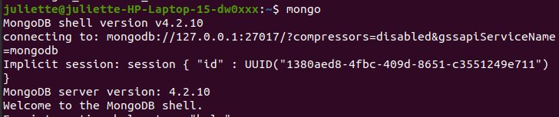

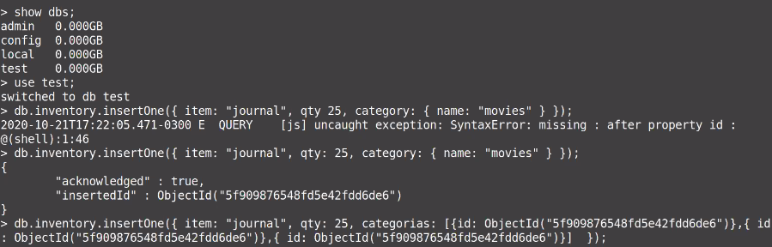
// pode digitar comandos dentro do mongo //

exit

Configurar outro port do que o padrão 27017: mongo --port 19000
Databases, Coleções e Documentos

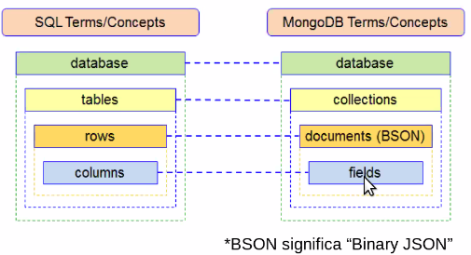
Normas

Documentos no Mongo
Nomeaçao no Mongo

Databases

use database-name para criar.
Nem precisa criar diretamente, Mongo cria jà ao primeiro insert.
show dbs para ver os BD que jà existem.

Collections

* Criar collection via insertOne ou createIndex:
db.minhaColecao.insertOne({ x: 1 })
db.minhaColecao2.createIndex({ y: 1 })
// cria tanto o bd quanto a collection
* Criar collection com parâmetros via createCollection:
db.createCollection( "minhaColecao4", { collation: { locale: "fr" } } );
// usar collMod para modificar params

Documentos

Mais rico e extenso do que linhas de tabelas no SQL.
insert recebe um objeto JSON como parâmetro.
Schema validation de documentos.
BSON = Binary JSON, um JSON com menos restrições de tipos de dados armazenados.

Insert

insertOne()
Faz o insert de um único documento por vez, aceita um objeto.
_id indice único criado automaticamente dentro da coleção.
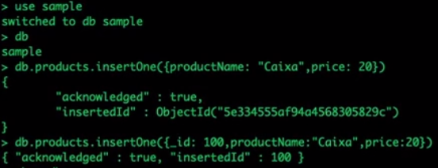
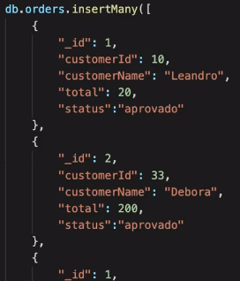

InsertMany()
Pode inserir milhares de documentos em uma única operação, aceita um array.
//erro se tiver _id duplicado – erro e aborta
//inserir de forma desordenada: erro documentado e continua a executar

Find

Para depois de inserir dados, recuperar dados. Sintaxe db.collection.find() .

Parâmetros: query e projection

db.collection.find(query, projection)

Query:
Especifica os filtros da seleção usando os query operators, pode ser vazio ({}).
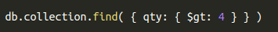

Projection:
Especifica quais campos retornar, pode ser vazio para retornar todos, _id retornado por padrão.
{ "campo1": <valor>, "campo2": <valor> ... }
Onde valor pode ser 0 (false) ou 1 (true) ou projection operators.

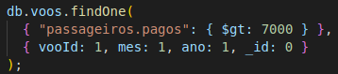

// retorna os campos de vooId, mês, ano, sem o _id que caso contrário é retornado por padrão

Usos do find
Para retornar todo - db.collection.find()
Para retornar o primeiro objeto e estudar assim a estrutura – db.collection.findOne()
Query por igualdade - db.bios.find( { _id: 5 } )
Retornar somento campo - db.bios.find({}, { name: 1 })

Comandos úteis diversos

Gerenciamento do cursor
it para passar mais 20 documentos
db.collection.count() para countar os documentos

Legibilidade
.pretty();

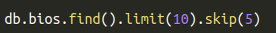
Pular documentos
.skip(número)

-----------------------------------------------------------------------------------------------------------------------

2) Filter operators

Operadores de Comparação

find(), count(), update() e distinct() aceitam operadores de comparação.

Operadores | Ordem de comparação para comparar objetos BSON, do menor ao maior
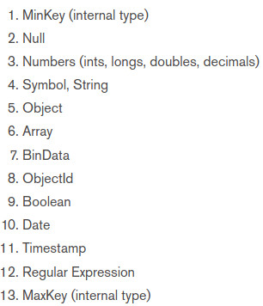
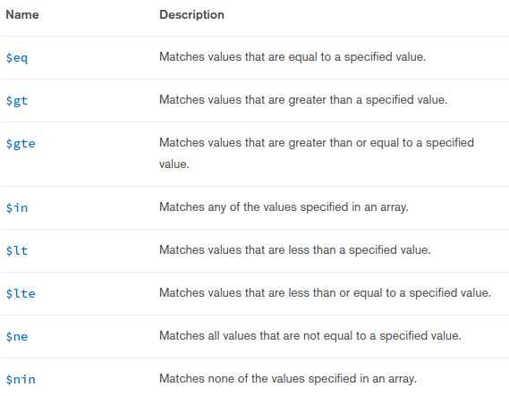

Sintaxe
{ <campo>: { <operador>: <valor> } }
Prefixo $

Operadores Lógicos

$not
{ campo: { $not: { <operador ou expressão> } } }
Seleciona os documentos que não correspondam ao < operador ou expressão >

$or
{ $or: [{ <expression1> }, { <expression2> }, ... , { <expressionN> }] }
Seleciona os documentos que satisfaçam ao menos uma das expressões

$nor
{ $nor: [ { <expressão1> }, { <expressão2> }, ... { <expressãoN> } ] }
Seleciona os documentos em que todas essas expressões falhem

$and
{ $and: [{ <expressão1> }, { <expressão2> } , ... , { <expressãoN> }] }
Seleciona os documentos que satisfaçam todas as expressões no array

Operador $exists

{ campo: { $exists: <boolean> } }
Quando true, retorna documentos que contêm o campo, quando false, que não.

// retorna documentos da coleção inventory onde campo qty existe e com valor diferente de 5 e 15

Método sort()

db.colecao.find().sort({ "campo": "1 ou -1"})
Para ordenar, 1 sendo ascendente e -1 descendente, usável apenas depois de resultado de busca.

// ordena documentos da coleção example por price do menor ao maior

Remover documentos

db.colecao.deleteOne(query)
Para remover o primeiro campo que corresponda com a query.

db.colecao.deleteMany(query)
Para remover todos os campos que correspondam com a query.

Remover todos - db.inventory.deleteMany( {} )

Dicas diversas (exercicios – projeto dataflight)

“” para entrar no objeto: db.superheroes.find( { "aspects.height": { $lt: 180 } } ).pretty();
Contar os documentos removidos: automatico com o comando delete.

